Relatório: Avaliaćão de escalabilidade
Aluno: Cristovão Lacerda Cronje

1. Introdução
Este relatório descreve a implementação e a análise de desempenho de uma simulação numérica baseada na equação simplificada de Navier-Stokes. A simulação foi desenvolvida em linguagem C, com paralelização utilizando a biblioteca OpenMP, de modo a acelerar os cálculos por meio da execução concorrente em múltiplas threads.
O foco principal deste estudo é a avaliação da escalabilidade do código através de diferentes tamanhos de malha tridimensional (100×50×50, 100×100×50 e 100×100×100) e diferentes esquemas de escalonamento do OpenMP (static, dynamic e guided). O código foi executado no NPAD, utilizando 1 nó da partição amd-512, com --cpus-per-task=128 e tempo de execução limitado a 20 minutos.
Além da análise de desempenho, buscou-se identificar gargalos de escalabilidade, bem como investigar os conceitos de escalabilidade forte e escalabilidade fraca no contexto das versões otimizadas do código.

2. Objetivos
- Implementar uma simulação paralela da difusão viscosa da velocidade de um fluido utilizando OpenMP.
- Coletar o valor do ponto central da malha 3D ao longo das iterações temporais.
- Comparar o desempenho entre diferentes estratégias de agendamento (scheduling) do OpenMP e a versão serial.
- Analisar a escalabilidade e eficiência do código com diferentes tamanhos de malha e número de threads.
- Gerar gráficos que representem a evolução dos valores e o tempo de execução.

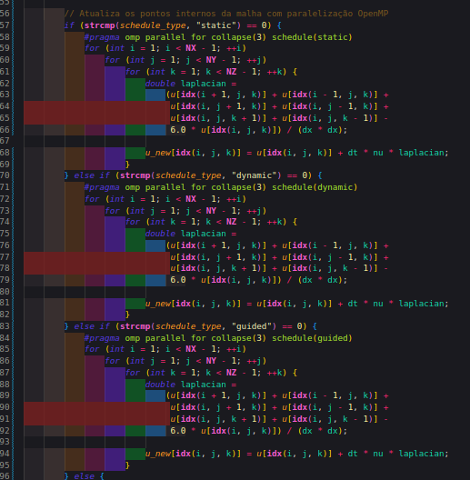
3. Metodologia
A simulação resolve numericamente a equação de difusão em uma malha tridimensional. O domínio foi discretizado e atualizado iterativamente utilizando um esquema explícito.
A paralelização foi feita aplicando a diretiva #pragma omp parallel for collapse(3) nos três laços aninhados que percorrem os eixos x, y e z da malha. Três estratégias de agendamento (static, dynamic, guided) foram testadas e comparadas com uma versão serial, sem OpenMP.
As simulações executadas foram as seguintes, com as configurações de malha:
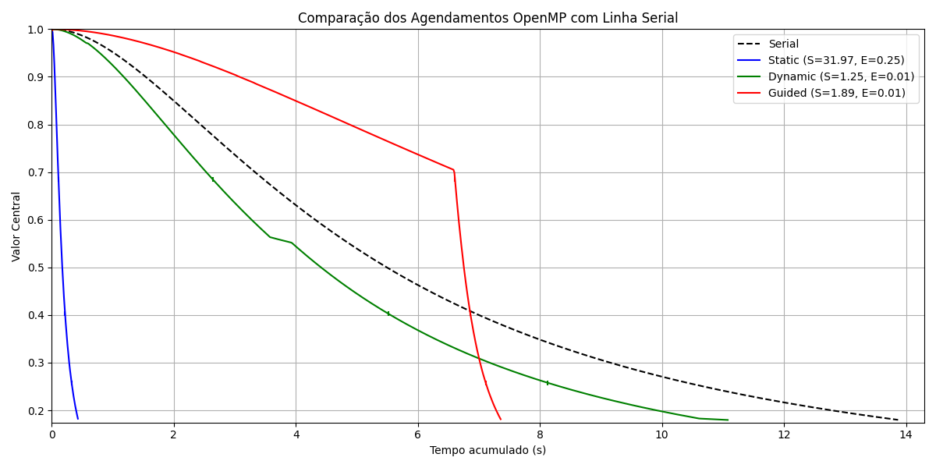  100×50×50(128 threads) | 100×100×50(128 threads)  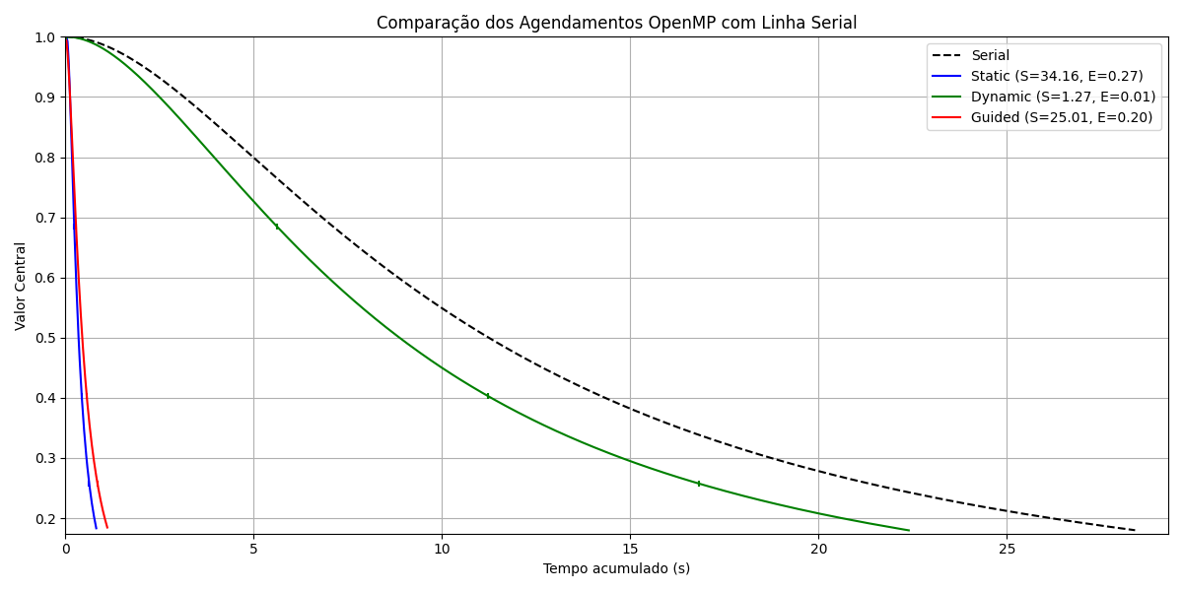
100×100×100(128 threads)  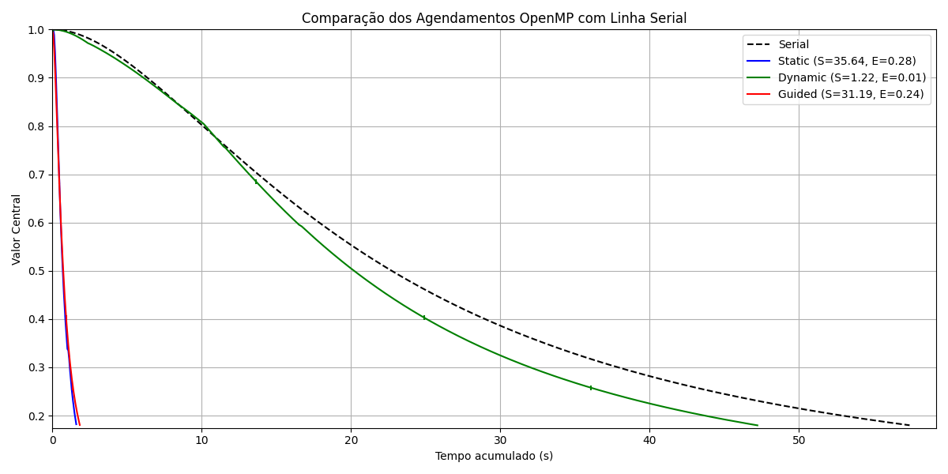 | 100×100×100 (4 threads, 2 nucleos)*  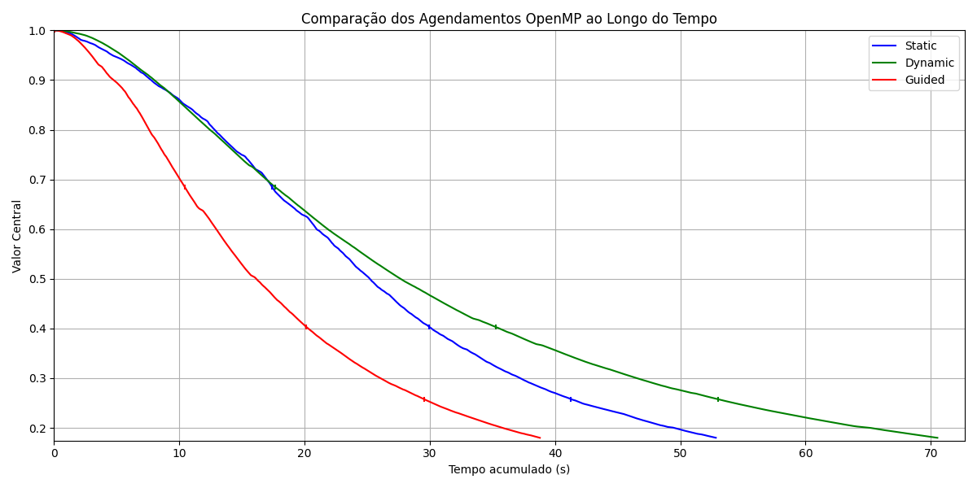
*Também foi adicionada uma comparação com a execução da atividade 11, demonstrando a redução drástica do tempo com o aumento do número de threads (escalabilidade forte).

4. Paralelismo com OpenMP
As diferenças de desempenho observadas entre as estratégias se relacionam diretamente à forma como o OpenMP distribui as iterações entre as threads:
Estratégia | Descrição | Quando Usar | Vantagens / Desvantagens
static | Divide as iterações em blocos fixos entre threads | Iterações de custo uniforme | Baixo overhead, alta eficiência quando a carga é balanceada
dynamic | Threads pegam blocos conforme terminam | Iterações com tempo variável | Melhor balanceamento de carga em casos desbalanceados, porém com alto overhead
guided | Blocos decrescentes dinamicamente(balancear e reduzir overhead) | Iterações que tendem a ficar mais leves com o tempo | Equilíbrio entre balanceamento e overhead, mais eficiente que dynamic em muitos casos

Análise do Desempenho
Durante os testes com 128 threads no NPAD (partition=amd-512), os resultados mostraram que a estratégia static apresentou o melhor desempenho geral, seguida por guided. A estratégia dynamic, foi a pior entre as três estratégias paralelas, inclusive apresentando tempos de execução próximos ao da versão serial (piores tempos absolutos).

Motivo do baixo desempenho de dynamic:
O schedule(dynamic) introduz um overhead considerável relacionado ao gerenciamento dinâmico de tarefas: as threads precisam continuamente solicitar novos blocos de trabalho à medida que terminam os anteriores. Esse processo é custoso, especialmente em ambientes com:
- Grande número de threads (128 no caso), onde há maior disputa pelas estruturas internas de controle de tarefas.
- Carga de trabalho homogênea, como no caso da simulação da equação de difusão, em que cada iteração realiza praticamente o mesmo número de operações e consome o mesmo tempo. Neste cenário, o balanceamento dinâmico é desnecessário.
- Uso de collapse(3), que aumenta significativamente a quantidade de iterações paralelizáveis (~1 milhão de iterações para uma malha 100x100x100), agravando o custo de agendamento.

Como o desempenho do dynamic poderia ser melhorado:
O desempenho da estratégia dynamic pode ser otimizado com a definição de um tamanho de bloco apropriado, reduzindo o número de interações de agendamento entre threads. Por exemplo: #pragma omp parallel for collapse(3) schedule(dynamic, 128).
A definição explícita do tamanho dos blocos (chunk size) reduz o número de requisições dinâmicas e melhora a eficiência do paralelismo. Exemplo executado no NPAD: (malha 150x150x150, chuncksize 32, 64 e 128):
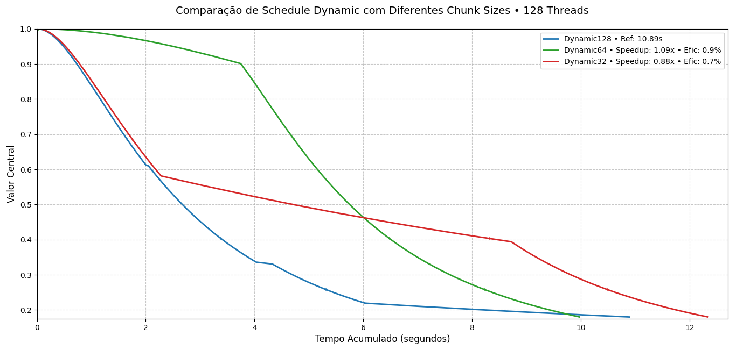

5. Resultados e Análise

5.1 Speedup e Eficiência
As métricas utilizadas foram:
- Speedup = Tempo serial / Tempo paralelo
- Eficiência = Speedup / Número de threads
Os resultados apontam que:
- A eficiência da versão static decresce à medida que o número de threads aumenta em malhas maiores. Foi a que obteve o melhor compromisso em termos de escalabilidade forte(para a malha 100x100x100)
- A versão dynamic tende a apresentar uma eficiência razoável em situações de escalabilidade fraca (quando o tamanho da malha é aumentado mantendo-se o número de threads fixo), pois permite um melhor balanceamento de carga entre as threads. No entanto, seu desempenho depende da definição adequada do chunk size, que deve ser ajustado conforme o tamanho e a complexidade do problema. Um chunk size mal dimensionado pode comprometer a eficiência da execução paralela. Essa comparação pode ser visualizada no gráfico, considerando um problema de tamanho específico.
- A versão guided obteve o segundo melhor desempenho em termos de escalabilidade forte (mantendo o problema fixo e aumentando as threads).

5.2 Análise
Estratégia | Desempenho Observado | Escalabilidade | Gargalos | Comentários
Serial | Base | - | - | Base para calcular speedup
Static | Rápido para malhas pequenas | Escalabilidade forte limitada | Divisão rígida | Pouco adaptável a variações de carga
Dynamic | Indicado para malhas grandes, especialmente quando há desequilíbrio na carga de trabalho entre as iterações. | Escalabilidade fraca razoável/moderada, devido à capacidade de redistribuir dinamicamente as tarefas. | Possui overhead mais elevado, pois o agendador precisa decidir em tempo de execução qual thread executará qual bloco de iterações. | Altamente adaptável a desequilíbrios, sua eficiência depende de uma escolha adequada do chunk size.
Guided | Balanceado | Bom compromisso entre forte e fraca | Menor overhead que dynamic | Estratégia recomendada

6. Conclusão
A simulação evidenciou ganhos expressivos de desempenho com o uso de múltiplas threads. A estratégia static apresentou o melhor desempenho geral, beneficiando-se de baixo overhead em problemas bem balanceados. A diretiva guided também se destacou, conciliando bom balanceamento de carga com sobrecarga reduzida. Embora a versão dynamic sem definição de chunk size tenha tido desempenho apenas ligeiramente superior à versão sequencial, mostrou-se vantajosa em malhas grandes ou cenários com desequilíbrio de carga — especialmente quando o chunk size é corretamente ajustado conforme o problema. As análises de escalabilidade revelaram que a escalabilidade forte foi limitada pela sobrecarga e comunicação entre threads em malhas pequenas, enquanto a escalabilidade fraca foi mais bem aproveitada nas versões dynamic e guided, com ganhos proporcionais ao aumento da carga de trabalho.

